企业增值税申报基础学习：一般纳税人申报表填写案例，附详细解析
企业增值税纳税申报基础学习，一般纳税人申报表填写案例：
某房地产企业位于A市，一般纳税人，有两个开发项目，A项目（适用一般计税方法）、B项目（老项目，适用简易计税方法），A项目建设规模和总建筑面积均为6万平方米，支付的土地款为8000万元，B项目建设规模和总建筑面积均为4万平方米，支付的土地款为3000万元。2018年1月发生如下业务：
1、1 月 25 日就当月收到的 A 项目预收房款 222 万元，B 项目预收的房款 105 万元在税务机关预交了增值税税款。
2、A 项目当月实现销售收入 2620 万元，销售面积为 3000 平方米。其中 888 万元开具增值税专用发票，其余开具增值税普通发票。
3、B 项目当月实现销售收入 1050 万元，销售面积为 2000 平方米，开具增值税专用发票。
4、出租 B 项目门面， 预收租金 525 万元（符合简易计税条件且已备案），开具增值税专用发票，出租 A 项目门面（适用一般计税方法），预收租金 111 万元，开具增值税普通发票。
5、取得高速公路通行费发票 2.06 万元。
6.购进钢材一批入库，取得增值税专用发票1份，发票金额为100万元，其中A项目领用50万元，修建职工食堂领用 50 万元。
7、企业当月取得供电局开具的增值税专用发票 1 份，金额 50 万元，取得自来水公司开具的增值税专用发票 1 份，金额 1 万元，购买办公用品取得增值税专用发票 5 份，金额 10 万元，无法在 A项目、B 项目中准确划分。
8、取得 A 项目的建安服务增值税专用发票 1 份，发票金额为 1000 万元，税率为 11%；取得 B项目的建安服务发票增值税专用发票 2 份，发票金额 1000 万元，税率为 3%。
9、购进装载机一台，用于工地建设，取得增值税专用发票 1 份，发票金额为 300 万元。
10、取得 A 项目设计服务增值税专用发票 1 份，发票金额为 20 万元；取得 A 项目广告费增值税专用发票 1 份，发票金额为 30 万元。
11、购买高档礼品一批赠送给客户，取得增值税专用发票 1 份，金额 20 万元。
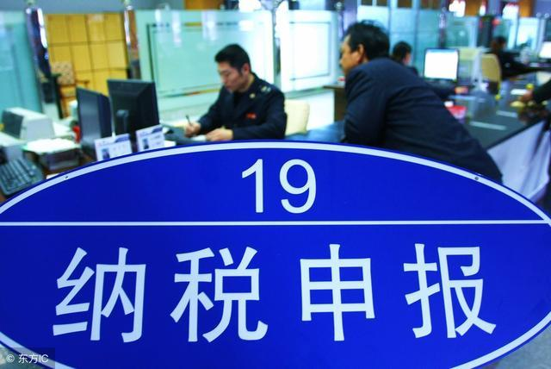
请填写增值税申报表：
详细解析：
1、房开企业采取预收款方式销售自行开发的房地产项目，应在收到预收款时按照 3% 的预征率预缴增值税，A 项目、B 项目分别计算预缴税款，分别填列《增值税预缴税款表》。
A 项目适用一般计税方法，预征税额＝ 2220000÷（1+11%）×3% ＝ 60000 元；
B 项目适用简易计税方法，预征税额＝ 1050000÷（1+5%）×3% ＝ 30000 元。
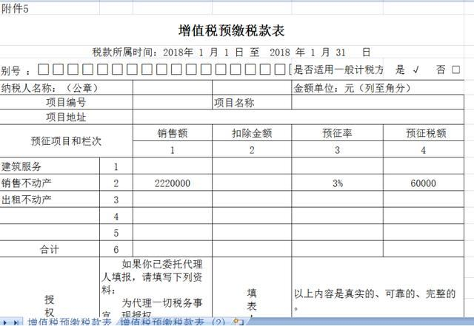
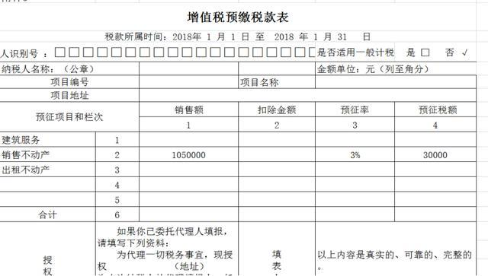
2、一般计税方法计税，按照取得的全部价款和价外费用，扣除当期销售房地产项目对应的土地价款后的余额计算销售额；
当期允许扣除的土地价款 =（当期销售房地产项目建筑面积 ÷ 房地产项目可供销售建筑面积）× 支付的土地价款＝ 3000÷60000×80000000 ＝ 400 0000 元，A 项目当期销售收入的销项税额＝（2620 0000 － 400 0000）÷（1+11%）×11% ＝ 2200000 元。
扣除的土地款填列附表三（服务、不动产和无形资产扣除项目明细）。
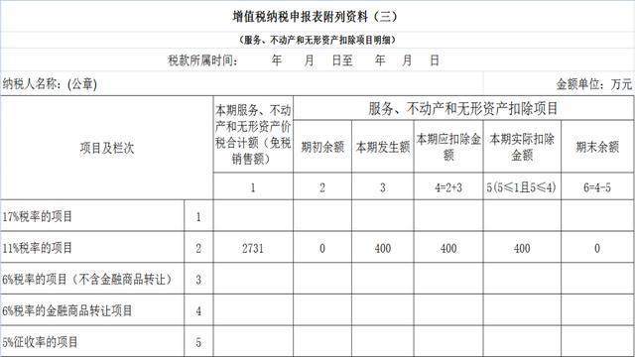
3、一般纳税人销售自行开发的房地产老项目适用简易计税方法计税的，以取得的全部价款和价外费用为销售额，不得扣除对应的土地价款。
B 项目当期销售收入的税额＝ 10500000÷（1+5%）×5% ＝ 500000 元。
4、一般纳税人出租其 2016 年 4 月 30 日前取得的不动产，可以选择适用简易计税方法，按照 5% 的征收率计算应纳税额，出租 B 项目可适用简易征收计税。纳税人提供租赁服务采取预收款方式的，其纳税义务发生时间为收到预收款的当天。A 企业应于2018年1 月确认租金收入。
出租 A 项目的销项税额＝ 1110000÷（1+11%）×11% ＝ 110000 元；
出租 B 项目的税额＝ 5250000÷（1+5%）×5% ＝ 250000 元
适用一般计税方法的销售房地产业务、出租不动产业务，开具增值税专用发票的金额＝ 8880000÷（1+11%）＝8000000元，开具增值税普通发票金额＝（26200000－8880000+1110000）÷（1+11%）＝16603603.6元，填列附表一（本期销售情况明细）第 4 栏。
适用简易计税方法的销售房地产业务、出租不动产业务，开具增值税专用发票的金额＝（10500000+5250000）÷（1+5%）＝ 15000000 元，填列附表一（本期销售情况明细）第 9b 栏。附表三（服务、不动产和无形资产扣除项目明细）第 5 列第 2 栏扣除的 400 万元土地款填入附表一第 12 列第 4 栏。
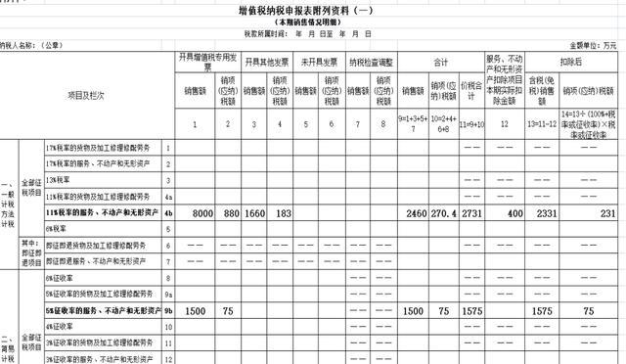
5、一般纳税人支付的道路、桥、闸通行费，暂凭取得的通行费发票（不含财政票据）上注明的收费金额按照下列公式计算可抵扣的进项税额：
高速公路通行费可抵扣进项税额 = 高速公路通行费发票上注明的金额 ÷（1+3%）×3%。
企业高速公路通行费可抵扣的进项税额＝ 20600÷（1+3%）×3% ＝ 600 元。通行费发票抵扣的进项税额填列附表二（本期进项税额明细）第 8 栏、《抵扣进项税额结构明细表》第 30 栏。
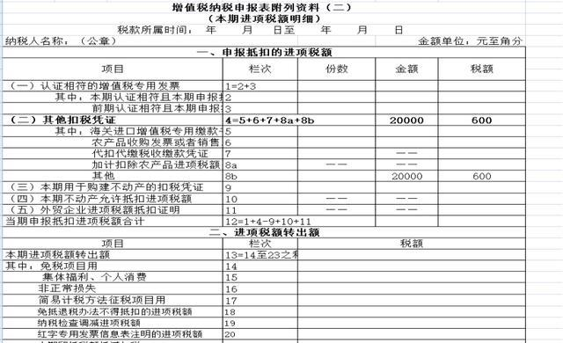
6. 购进的钢材用于 A 项目的 50 万元可以抵扣进项税额，用于集体福利修建职工食堂的 50 万元钢材不允许抵扣进项税额。取得的钢材发票 1 份抵扣进项税额：
1000000×17% ＝ 170000 元，用于修建职工食堂的进项税额转出：500000×17% ＝ 85000 元。
7、一般纳税人销售自行开发的房地产项目，兼有一般计税方法计税、简易计税方法计税、免征增值税的房地产项目而无法划分不得抵扣的进项税额的，应以《建筑工程施工许可证》注明的“建设规模”为依据进行划分。
不得抵扣的进项税额 = 当期无法划分的全部进项税额 ×（简易计税、免税房地产项目建设规模 ÷ 房地产项目总建设规模）
企业当期的水电费、办公用品无法在一般计税和简易计税项目中准备划分，需按公式计算不得抵扣的进项税额。
当 月 不 得 抵 扣 的 进 项 税 额 ＝（500000×17%+10000×3%+100000×17%）×〔40000÷（40000+60000）〕 ＝102300×0.4=40920 元。
本期需做进项税额转出：85000+40920 ＝ 125920 元，填列附表二（本期进项税额明细）第 17 栏。
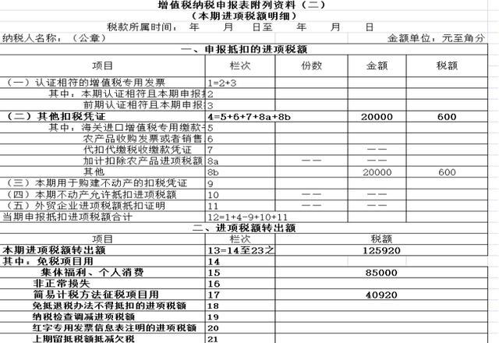
8、A 项目取得的建安发票可抵扣进项税额：10000000×11% ＝ 1100000 元，用于简易征收 B 项目的建筑服务不允许抵扣进项税额。
9、购进的装载机用于工地建设，为简易计税项目、一般计税项目混用，可全额抵扣进项税额，专用于简易计税方法的项目、免征增值税项目、集体福利或者个人消费的购进货物、加工修理修配劳务、服务、无形资产和不动产不允许抵扣。装载机可抵扣进项税额＝ 3000000×17% ＝ 510000 元。
10、用于A项目的设计服务、广告费取得的增值税专用发票可抵扣进项税额＝200000×6%+300000×6%＝30000元。11、纳税人的交际应酬消费属于个人消费，赠送给客户的高档礼品，属于个人消费，不允许抵扣进项税额。企业当期认证相符的增值税专用发票税额为：
1000000×17%+500000×17%+10000×3%+100000×17%+10000000×11%+3000000×17%+200000×6%+300000×6% ＝ 1912300 元。
适用 17% 税率的进项 782000 元，适用 11% 税率的建筑服务进项 1100000 元，适用 6% 税率的进项 30000 元，自来水公司适用简易征收，3% 征收率的进项 300 元。
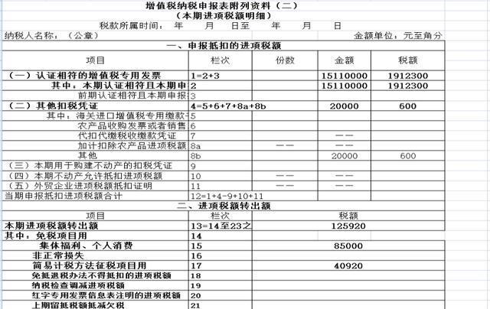
A 企业一般计税方法应纳税额 = 当期销项税额 - 当期实际抵扣进项税额 =2310000-1786980=523020 元；
本月适用简易计税方法应纳税额 =500000+250000=750000 元。
增值税纳税申报表主表第 11 栏“销项税额” “一般项目”“本月数”为 2310000 元，第 19 栏“应纳税额”“一般项目”“本月数”为 523020 元。
